МИНОБРНАУКИ РОССИИ

Федеральное государственное бюджетное образовательное учреждение

высшего образования

«Хакасский государственный университет им. Н.Ф. Катанова»

(ФГБОУ ВО «ХГУ им. Н.Ф. Катанова»)

Инженерно-технологический институт

Кафедра программного обеспечения вычислительной техники и автоматизированных систем

Направление подготовки 09.03.01 «Информатика и вычислительная техника»

ОТЧЕТ ПО ПРАКТИКЕ

«Учебная практика (ознакомительная)»

|  |  |  |
| --- | --- | --- |
| Выполнил | |  |
|  | | (подпись) |
|  | | Байронченко К.Е. |
| (Фамилия И.О. обучающегося) | | |
| Группа 122-1 Курс 1 | | |
|  | |  |
| Групповой руководитель: | |  |
|  | | (подпись) |
|  | Козлитин Р.А., канд. физ.-мат. наук, доцент кафедры | |
| (Фамилия И.О., ученое звание, ученая степень, должность) | | |

Абакан, 2023

**СОДЕРЖАНИЕ**

ВВЕДЕНИЕ 3

Задание 1 — ПостроениеIDEF0 диаграмм 4

1.1 Диаграмма уровняА-0 5

1.2 Диаграммауровня А0 5

1.3 Диаграмма уровня Ai 6

Задание 2 — Построение диаграммы прецедентов 9

Задание 3 — Составление технического задания 9

ЗАКЛЮЧЕНИЕ 10

СПИСОК ИСПОЛЬЗОВАННЫХ ИТОЧНИКОВ 11

# **ВВЕДЕНИЕ**

**Цель работы:** формирование комплексного представления о профессиональной деятельности: требования к содержанию и уровню профессиональной подготовки, профессиональным, деловым и личностным качествам.

приобретение опыта сбора, анализа, обработки, систематизации информации с использованием современных информационных технологий.

**Задачи:**

* 1. Овладеть опытом разработки моделей типа IDEF0 с декомпозицией заданной степени детализации;
  2. Разработать USE-case и UML диаграммы для решения задач функционального моделирования;
  3. Самостоятельно составить техническое задание согласно стандартам и требованиям по разработке программного обеспечения.

**Сроки прохождения практики:**19.06-01.07.2023.

**Структура и объем работы.** Работа включает в себя введение, 3 раздела, заключение, список используемых источников, состоящего из *** элементов. Общий объем работы – *** страниц, работа содержит *** иллюстраций, *** таблиц.

# **Задание 1 — Построение IDEF0 диаграмм**

Перед началом работы необходимо проанализировать саму нотацию IDEF0. IDEF0 – методология функционального моделирования и графическая нотация, отличающаяся акцентом на соподчиненность объектов. Смысл модели заключен в наборе блоков, представляющий из себя вертикальную иерархию. Каждый блок имеет входы и выходы, управление и механизмы, которые декомпозируются (детализируются) до необходимого уровня. Соединяются объекты между собой стрелками.

Для комфортного моделирования диаграммы IDEF0 потребуется дополнительное программное обеспечение. ProcessModeler представляет собой программу, в которой возможно создать диаграммы нотаций IDEF0,IDEF3, а так же DFD. А самое главное – данное ПО возможно получить из открытых источников [1].

При первоначальной установке по умолчанию устанавливается западноевропейский язык, из-за чего возникают различные «артефакты»,которые модно исправить сменой языка с западноевропейского на русский. Один из примеров представлен на рисунке 1.1.

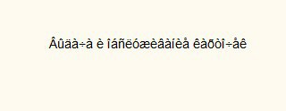

Рисунок 1.1 – Баги в ProcessModeler

После создания диаграммы уровня А-0, для большей детализации необходимо декомпозировать. Для этого в левой части программы расположено поле, в котором при нажатии на объект правой кнопкой мыши появляется окно с соответствующим пунктом. Так же здесь можно переключаться между уже существующими диаграммами, изображено на рисунке 1.2.

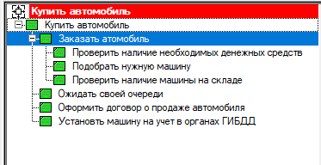

Рисунок 1.2 – Переключение между диаграммами

## **Диаграмма уровняА-0**

При создании проекта можно указать автора, название проекта, а так же, как будет называться первый главный блок. Важное условие – название блока должно в себе нести действие в форме глагола, а не отглагольного существительного. Это связано с тем, что диаграмма типа А-0 представляет из себя обобщенную информацию без каких-либо подробностей, чтобы команда проекта примерно представляла, что от нее требуется, какие ресурсы могут потребоваться и какой результат следует ожидать.Реализация диаграммы изображена на рисунке 1.3. Подробное описание пунктов будет далее, при более детальной декомпозиции диаграммы.

Задание для построения диаграммы типа IDEF0 из варианта 3: Автосалон.

Потенциальный покупатель приходит в автосалон с документом, подтверждающим его личность и желанием приобрести необходимый ему автомобиль. Менеджер по продажам проверяет,есть ли нужная машина в наличии в автосалоне,если нет,то проверяется ближайший склад если и на нем не нашлось нужного автомобиля,то происходит запрос бронирования нужного автомобиля на ближайшем складе,даже если в таком случае не удается найти автомобиль,соответствующий потребностям клиента,то заказывают автомобиль требуемой модели, цвета и комплектации. После этого происходит оформление покупка машины и выдача владельцу этого автомобиля необходимой документации на сам автомобиль.Стрелочки слева являются входом – входящая информация. Стрелочки снизу – механизм, кто или что потребуется для обработки входящих ресурсов. Стрелочки сверху – контроль, согласно чему будет обрабатываться информация. И стрелочки справа – выход, результат обработки информации, поданной на вход.

При составлении связей механизма и контроля и входа возникают вопросы. Механизм – это ресурс, который при достижении результата не подвергается каким-либо изменениям, в отличие от входящих. Контроль – это же всегда какие-либо правила, на основе которых работают механизмы.

## **Диаграмма уровня А0**

Представляет из себя детализацию предыдущего блока – какие задачи необходимо выполнить. Удобство выбранной программы заключается в автоматическом добавлении элементов схемы на следующий уровень.

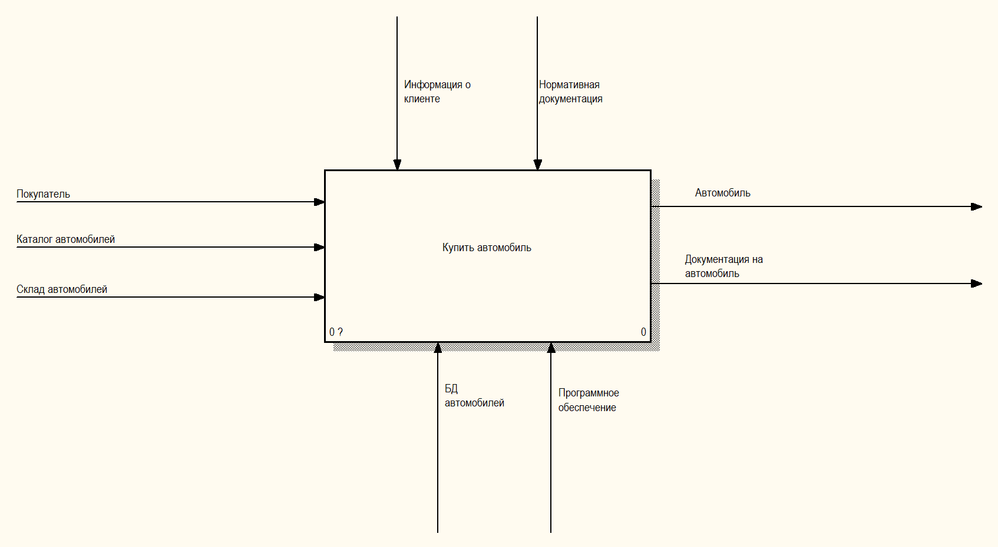

Рисунок 1.3 – Диаграмма типа IDEF0 уровня А-0

Для реализации будет достаточно трех пунктов. Согласно заданию, автосалон предоставляет возможность покупки автомобиля различными способами,то есть или он есть в наличии,или его нужно заказать.Покупатель приходит с документом, подтверждающим личность и желанием купить новый автомобиль,автомобиль может быть как в наличии,так и под заказ, поэтому покупатель ветвится на две стрелочки. Склад автомобилей потребуется лишь для проверки наличия необходимого автомобиля в наличии на складе у автосалона. Каталог автомобилей нужен для того,чтобы потенциальный покупатель выбрал необходимый автомобиль и посмотрел какие дополнительные услуги требуются для выбранного автомобиля.

Администрировать весь процесс будут менеджеры по продажам, которым будет необходимо БД автомобилей для проверки наличия на складе. Покупка автомобиля происходит в соответствии с заданием. Выполненная диаграмма отображена на рисунке 1.4.

## **Диаграмма уровня Ai**

Диаграмма уровня Ai показывает этапы достижения задач из уровня А0. В данном отчете представлена диаграмма уровня А1, где происходит покупка автомобиля и его последующее постановка на учет в органах ГИБДД

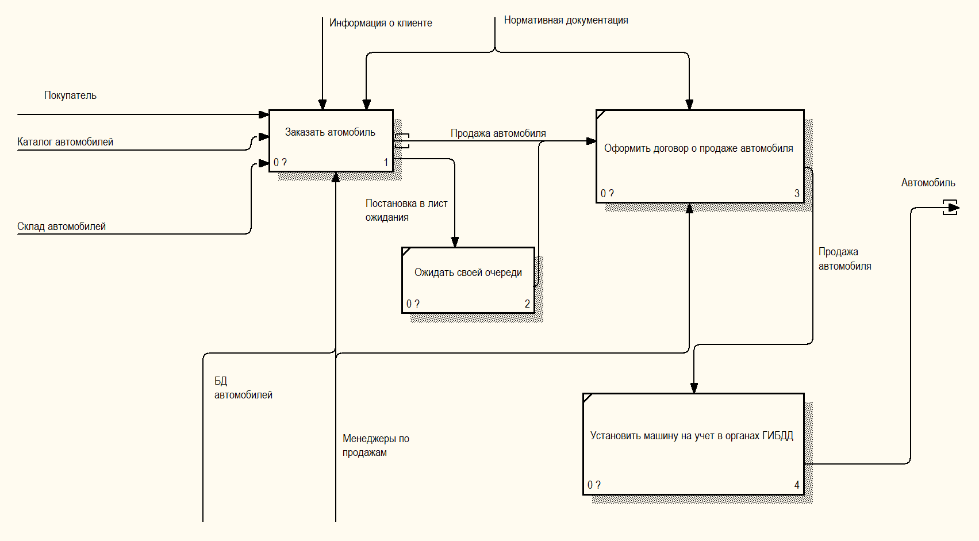

Рисунок 1.4 – Диаграмма типа IDEF0 уровня А0

Для наилучшего понимания ниже представлена информация об уровне А1. Потребуется 4 блока.

В блоке А1 происходит заказ автомобиля если автомобиль имеется а наличии,то происходит оформление договора о продаже автомобиля в блоке A3 если же нужного автомобиля нет в наличии,то клиент ставится в очередь ожидания своего автомобиля в блоке A2.В блоке A3 происходит оформление документа,сведетельствующего о покупке автомобиля,и дальнейшая его продажа.Далее в блоке A4 происходит установка данного автомобиля на учет в органы ГИБДД.Потом происходит выдача государственных регистрационных номеров или свидетельство о регестрации.В дальнейшем клиент получает автомобиль.

Администрировать будут менеджеры по продажам используя в своей работе БД автомобилей

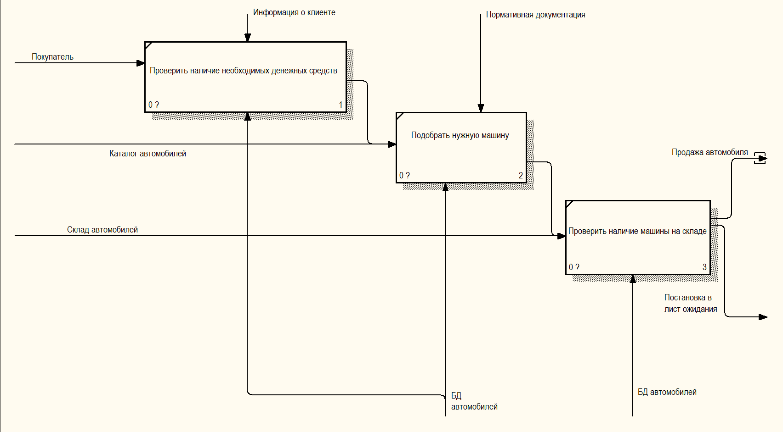

Рисунок 1.5 – Диаграмма типа IDEF0 уровня А2

# **Задание 2 — Построение диаграммы прецедентов**

# **Задание 3 — Составление технического задания**

# **ЗАКЛЮЧЕНИЕ**

**Первое задание**

знать нотацию IDEF0, используемую для построения моделей функционального моделирования;

уметь читать диаграммы типа A-0, A0 и Ai-го уровня;

владеть опытом разработки моделей типа IDEF0, проводить декомпозицию диаграмм с заданной степенью детализации.

**Второе задание**

USE-case диаграммы заданной предметной области

знать современные информационные технологии и способы их использования при решении задач функционального моделирования проектируемой информационной системы;

уметь выбирать современные информационные технологии и программные средства для построения UML-диаграмм;

владеть опытом разработки USE-case диаграмм заданной предметной области.

**Третье задание**

Техническое задание, для планируемого к разработке программного продукта

знать российские и международные стандарты в области составления технических заданий для построения информационных систем;

уметь выявлять и анализировать функциональные и нефункциональные требования для составления технического задания планируемого к разработке программного обеспечения;

владеть опытом составления технических заданий заданной предметной области.

# **СПИСОК ИСПОЛЬЗОВАННЫХ ИТОЧНИКОВ**

* 1. Интернет-сайт. \\ Сайт, предоставляющий скачать программное обеспечение «ProcessModeler», URL:<https://1soft.space/bpwin/>. (Дата обращения 19.06.2023)
  2. YouTube. \\ Видеоматериал «Построение диаграммы IDEF0 в ProcessModeler» на видеохостинге «YouTube», URL: <https://youtu.be/MvOxIktXgU4>. (Дата обращения 19.06.2023)